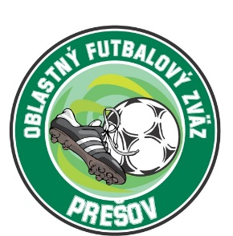OBLASTNÝ FUTBALOVÝ ZVÄZ PREŠOV

Jarková 41, 080 01 Prešov  
  
**Pozvánka na zraz ObFZ**

TMK ObFZ Prešov pozýva na výber v programe PTM tieto vekové kategórie U14, U13 a U12 (ročník nar. po 1.1.2010, 1.1.2011 a 1.1.2012 a mladší)

**CIEĽ :** Získať prehľad o talentovaných hráčov v uvedených kategóriách, ktorí štartujú v 2.lige,  3.lige a nižších súťažiach riadených ObFZ Prešov

**Zraz hráčov je na ihrisku v Ľuboticiach, 18.9.2024 ( streda) o 16.30 hod.**

**Pozvanie platí pre hráčov z nasledovných klubov:**

1. **Fričovský FK**
2. **TJ Sokol Hrabkov**
3. **OŠK Sokol Chminianská Nová Ves**
4. **TJ Sokol Janov**
5. **FK Kojatice**
6. **TJ Šľachtiteľ Malý Šariš**
7. **FK Požiarník Medzany**
8. **TJ Družstevník Miklušovce**
9. **TJ Družstevník Ovčie**
10. **FF Safi Prešov**
11. **TJ Družstevník Radatice**
12. **ŠK Sedlice**
13. **ŠK Svinia**
14. **FK Široké**
15. **FC Pivovar Veľký Šariš**
16. **TJ Družstevník Víťaz**
17. **TJ Družstevník Žipov**
18. **TJ Družstevník Župčany**

**Prosíme kluby, aby z každej vekovej kategórie poslali na zraz minimálne jedného a maximálne dvoch, talentovaných hráčov.**

Na zraz si hráči donesú chrániče, kopačky a hygienické potreby.

**Uvoľnením dieťaťa na zraz rodičia (zákonní zástupcovia) berú na vedomie, že zodpovedajú za zdravotný stav dieťaťa v čase konania zrazu a sú si vedomí skutočnosti, že ObFZ nepreberá zodpovednosť za prípadné úrazy**

**a iné ujmy, ktoré sa vyskytnú bez priameho zavinenia.**

**Kontakt na trénera:**

Jozef Krešák 0907 495 527

Miroslav Dedina 0908 020 876